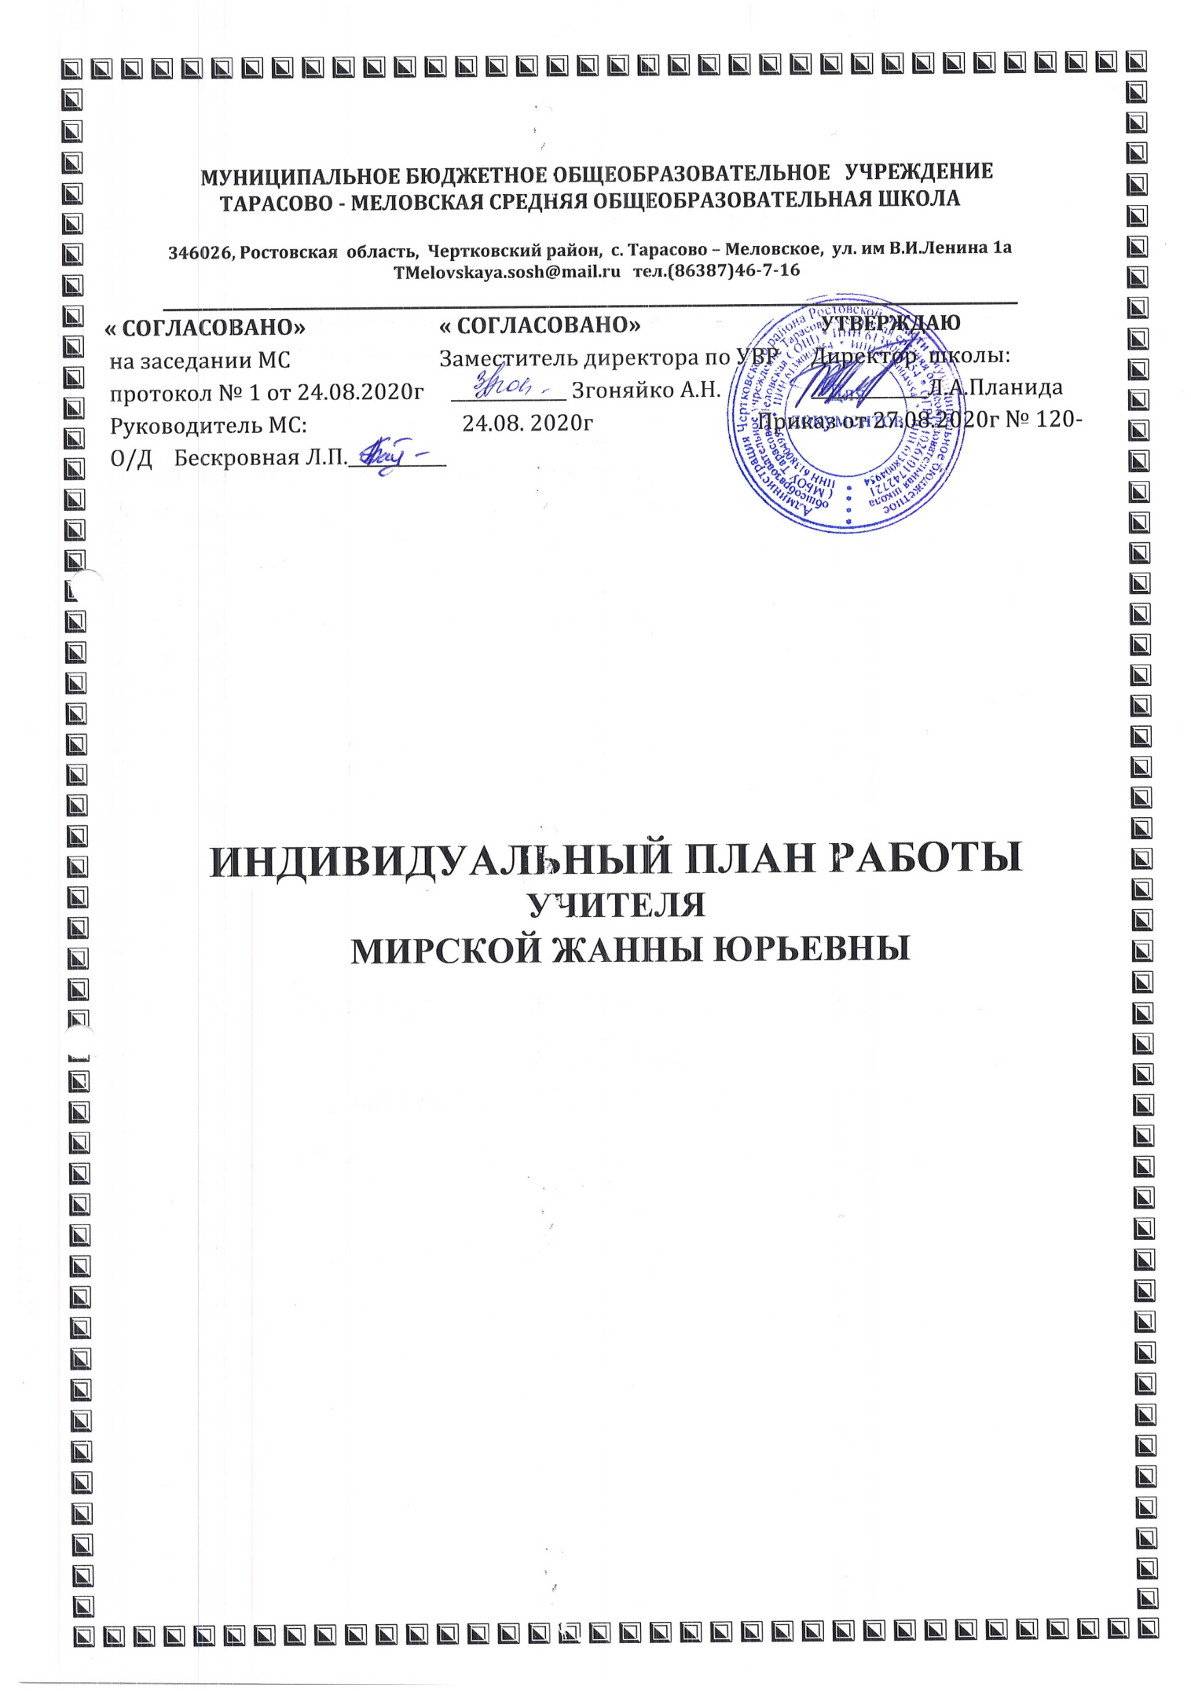

Личные данные педагога
.1. | Фамилия | Мирская
.2. | Имя | Жанна
3. | Отчество | Юрьевна
4. | Место работы (полное наименование учреждения в соответствии с Уставом, с какого года работает в данном учреждении) | муниципальное бюджетное общеобразовательное учреждение Тарасово-Меловская средняя общеобразовательная школа,2011г
6. | Населенный пункт (город, район) | с.Тарасово-Меловское Чертковский район Ростовская область
7. | Стаж (педагогический) | 9лет
8. | Стаж (по специальности) | 9лет
9. | Образование (уровень образования, наименование учреждения высшего, среднего профессионального образования, квалификация по диплому, реквизиты диплома с указанием даты выдачи) | Среднее специальное  Государственное областное образовательное учреждение среднего профессионального образования «Россошанский педагогический колледж».Присвоена квалификация по диплому: Учитель начальных классов с дополнительной подготовкой в области психологии. Дата выдачи диплома: 18 июня 2010 года.
10. | Курсы повышения квалификации. | 05.10.2020 Тема «Педагогическая деятельность в дополнительном образовании в соответствии с ФГОС»
11. | Квалификационная категория (имеющаяся), дата присвоения | Первая приказ № 881 от 23.11.18

Тема профессионального самообразования:
«Личностно-ориентированный подход в обучении обучающихся по географии с использованием информационных технологий»

Цель: Совершенствование методики преподавания предмета «География», повышение качества образования обучающихся, уровня педагогического мастерства.

Задачи:
- внедрять в учебный процесс инновационные педагогические технологии;
- формировать способность к творческому саморазвитию, к творческой деятельности;
- активно включиться в проектную деятельность;
- развивать умение действовать в соответствии с полученными знаниями применительно к исследовательским и практическим задачам;
- Продолжить работу по совершенствованию информационной культуры и компьютерной грамотности.

Общий объем часов работы учителя

№  п.п. | Виды работы | Количество часов  в неделю | Количество часов  в год
1 | Учебная работа в 1,3классе:  Русский язык  Литературное чтение  Математика  Окружающий мир  Родной язык (русский)  Учебная работа в 4 классе:  ОРКСЭ  Итого  Учебная работа по географии:  5кл.  6 кл.  7 кл.  8 кл.  9 кл.  Итого: | 4 часа  4 часа  4 часа  2 часа  1 час  1час  15 часов  1 час  1час  2 часа  2 часа  2 часа  8 часов | 140  140  140  70  35  35  525  35  35  70  70  70  280
2. | Кружок «Вокруг света» | 1 час | 35

1.Изучение нормативно-правовых документов обеспечивающих реализацию ФГОС.

Содержание деятельности | Сроки | Результат
1.ФЗ РФ № 273 «Об образовании»  2.Федеральные государственные образовательные стандарты  3. Изучение нормативно-правовых документов, регламентирующих ЕГЭ, ОГЭ,ВПР и других. | В течение всего периода | Исполнение нормативных документов.  Развитие правовой компетенции

2. Разработка методических материалов, обеспечивающих реализацию ФГОС и обновление учебно-воспитательного процесса.
Содержание деятельности | Сроки | Результат
1.Разработка рабочих программ по географии (5-9 класс).  2.Разработка индивидуальных и дифференцированных заданий для обучающихся.  3. Разработка заданий для самостоятельных работ, контрольных работ, тестовых работ.  4. Разработка тестовых заданий для подготовки к ВПР, ОГЭ.  5. Разработка рабочей программы кружковой деятельности. | Ежегодно  до 01.09.  В течение года  В течение года  В течение года  Ежегодно  до 01.09. | Рабочие программы  Дидактические материалы

3. Участие в системе школьной и районной методической работы
Содержание деятельности | Сроки | Результат
1.Участие в работе районного МО по предмету.  2.Участие в работе заседаний методического совета школы.  3.Проведение открытых уроков, внеклассных мероприятий в рамках предметных недель.  4. Знакомство при помощи информационных ресурсов Интернета с новыми формами, методами и приёмами обучения по предмету .  5. Изучение опыта работы учителей-предметников в сети Интернет.  6. Посещение уроков коллег своей школы в рамках обмена опытом.  7. Проведение открытых уроков для коллег по работе.  8. Выступление на РМО,МС,педсовете.  9. Периодическое проведение самоанализа профессиональной деятельности. | В течение всего периода | Размещение информации в сети Интернет. Конспекты открытых уроков и внеклассных мероприятий.  Мониторинг работы с одаренными детьми.  Индивидуальный мониторинг по предмету.
4. Обучение на курсах в системе повышения квалификации
Содержание деятельности | Сроки | Результат
Прохождение курсов повышения квалификации по теме : «Методика преподавания географии в соответствии с ФГОС» | В соответствии с графиком | Удостоверение
5. Работа с обучающимися.
Содержание деятельности | Сроки | Результат
1.Организация работы с одарёнными детьми, подготовка обучающихся к участию в очных олимпиадах.  2.Участие обучающихся в очных и дистанционных олимпиадах, предметных викторинах и конкурсах различного уровня,  3.Работа с обучающимися, требующими коррекции знаний. | В течение всего периода | Планы работы, дипломы, грамоты,  сертификаты,  индивидуальный мониторинг по предмету

6. Обобщение и распространение собственного опыта педагогической деятельности
Содержание деятельности | Сроки | Результат
1 . Участие в конференциях, семинарах, мастер-классах, вебинарах.  2. Выступление на РМО,МС,педсовете.  3. Публикация материалов в научно-педагогических и методических изданиях, в том числе в сети Интернет.  4. Обобщение и оформление материалов в методическую копилку школы: мастер-класс, открытые уроки, семинары  5. Участие в профессиональных конкурсах (в т.ч. дистанционных) разного уровня, грантах. | В течение всего периода | Методические материалы,  технологические карты, грамоты, дипломы, сертификаты

Предполагаемый результат:
- повышение успеваемости и уровня обученности учащихся по географии.
- повышение мотивации к занятиям по предмету.
- умение обучающихся работать с потоком информации, грамотно использовать полученный материал в творческих работах.
- периодический самоанализ профессиональной деятельности, отчет о результатах работы над темой на ШМС , РМО и педсоветах.
- разработка дидактических материалов, тестов, способствующих улучшению качества обучения в изучении предмета.

